Отчёт лабораторной работы №1

## А.А.Алешня

## 2ИСИП419

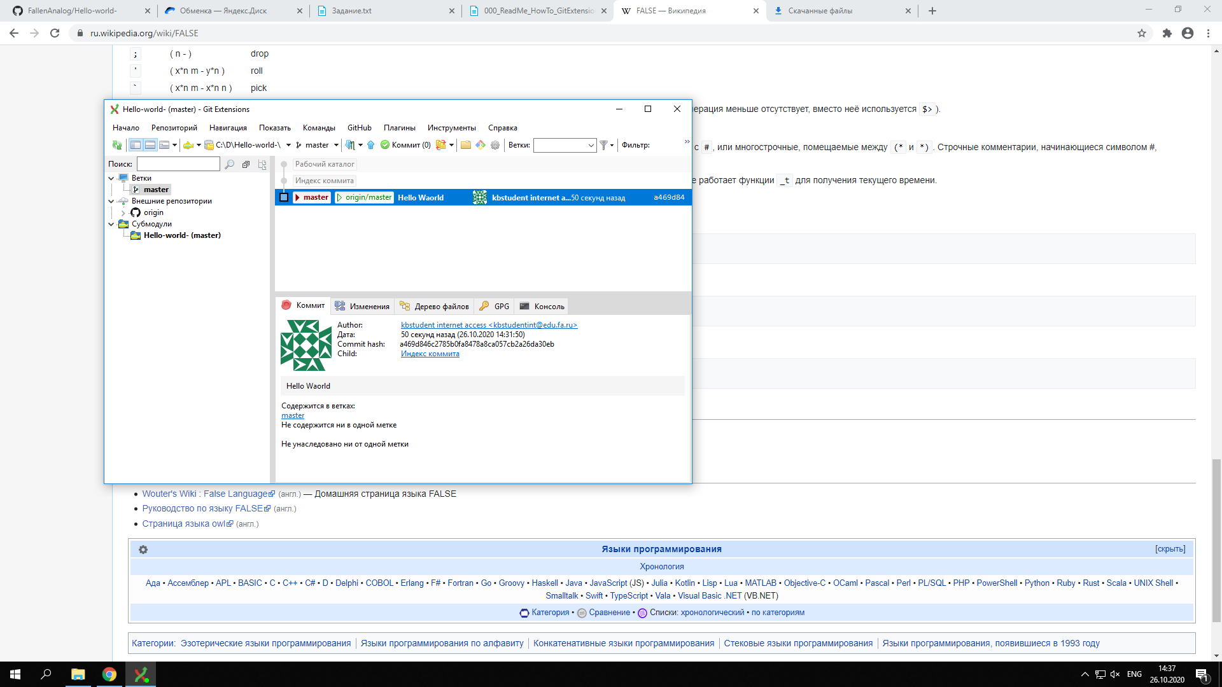

В ходе выполнения работы, понял, что такое Git и как с ним работать. Создал репозиторий и коммитнул туда, первый (текствовый) файл.